AVVISO

Questa Amministrazione, con sede in Palermo, Piazza N. Leotta n. 4 ha lanciato sul MEPA una RDO avente il numero 2795339 per la fornitura di:
LOTTO N. 1: n. 2 Sistemi di Riscaldamento per U.O.C. Chirurgia Maxillo Facciale e per U.O. Centro Ustioni del P.O. Civico ARNAS.
Importo complessivo a base di gara € 18.375,00 oltre IVA.- SMART CIG N. Z5B319310E.
LOTTO N. 2: n. 1 mobiletto Scaldafluidi per U.O. Centro Ustioni del P.O. Civico
Importo complessivo a base di gara € 5.200,00 oltre IVA.- SMART CIG N. Z0B3193110.
La gara è articolata in due lotti.
L’aggiudicazione sarà operata ai sensi dell’art. all’art.95 c.4 lettera c) del D.Lgs. 50/16 e cioè in favore dell’impresa che avrà offerto il prezzo più basso.
Le offerte dovranno pervenire con le modalità indicate, entro il termine perentorio delle ore 10,00 del giorno 11/05/2021 attraverso la piattaforma MEPA.
Il capitolato tecnico e le clausole contrattuali, sono prelevabili dal profilo del committente www.arnascivico.it.
Per ulteriori informazioni rivolgersi alla D.ssa V. Miceli al seguente numero telef. 091.6662655 – Fax 091/6662672 mail:rosaliavaleria.miceli@arnascivico.it.

Il Direttore ff. U.O.C. Provveditorato
Ing. Vincenzo Spera
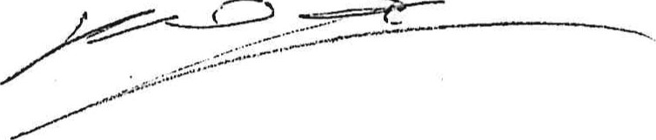

Regione Siciliana - Azienda Ospedaliera di Rilievo Nazionale e di Alta Specializzazione "Civico - Di Cristina - Benfratelli"

